Цель-то жизни в том и заключается:
жить так, чтобы и после смерти не умирать.
М. Джалиль
Я, Пальчикова Мария, расту в учительской семье. В нашем роду на протяжении четырёх поколений были и есть учителя и преподаватели. У каждого из них сложилась счастливая радостная жизнь, кроме одного… Мой прадед - Шатохин Павел Васильевич - преподаватель физики и математики, не вернулся с войны.
Он отважно сражался на Можайском направлении, дважды был ранен, но не покинул поля боя. Прадедушка погиб, защищая Москву, защищая маленького своего сына, моего дедушку и будущих внуков, а значит, и меня. Посмертно он был награжден медалью «За отвагу». Его похоронили в братской могиле в деревне Можино Юхновского района, под Можаем. Больше шестидесяти лет наша семья считала его без вести пропавшим. И только в 2007 году мои родители смогли отыскать сведения о нем в электронной Всероссийской Книге Памяти. Так наша семья снова собралась вместе.
В одиннадцать лет трудно много знать о войне, но лица людей в Бессмертном полку идущих рядом со мной, слезы на глазах стариков на Параде Победы и голос, дрожащий у бабушки, когда она вспоминает свое военное детство - все это заставляет много размышлять. Благодаря миллионам таких же людей, как мой прадед, я расту, учусь и танцую. Часто я думаю о том, что ему не должно быть за меня стыдно, поэтому изо всех сил я стараюсь стать Человеком.
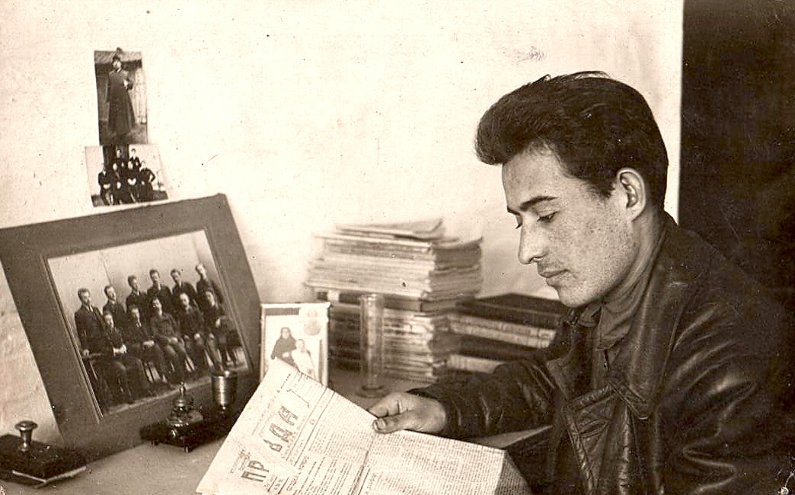
Павел Васильевич, прадедушка
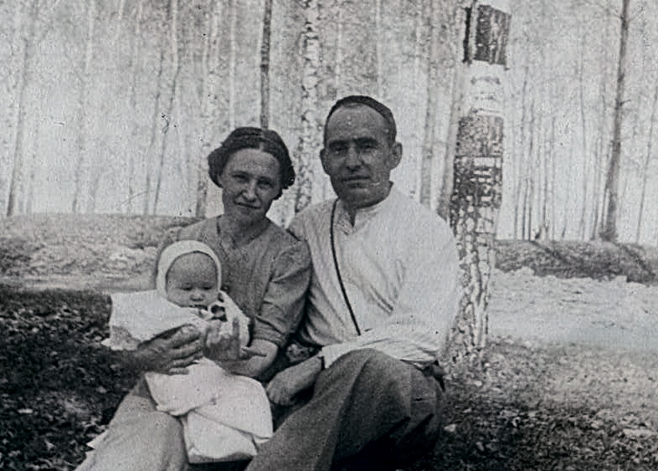
Прабабушка, прадедушка и маленький дедушка
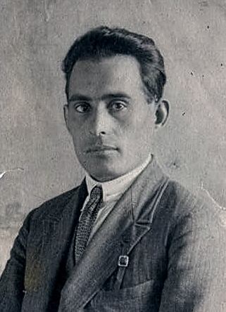
Шатохин Павел Васильевич
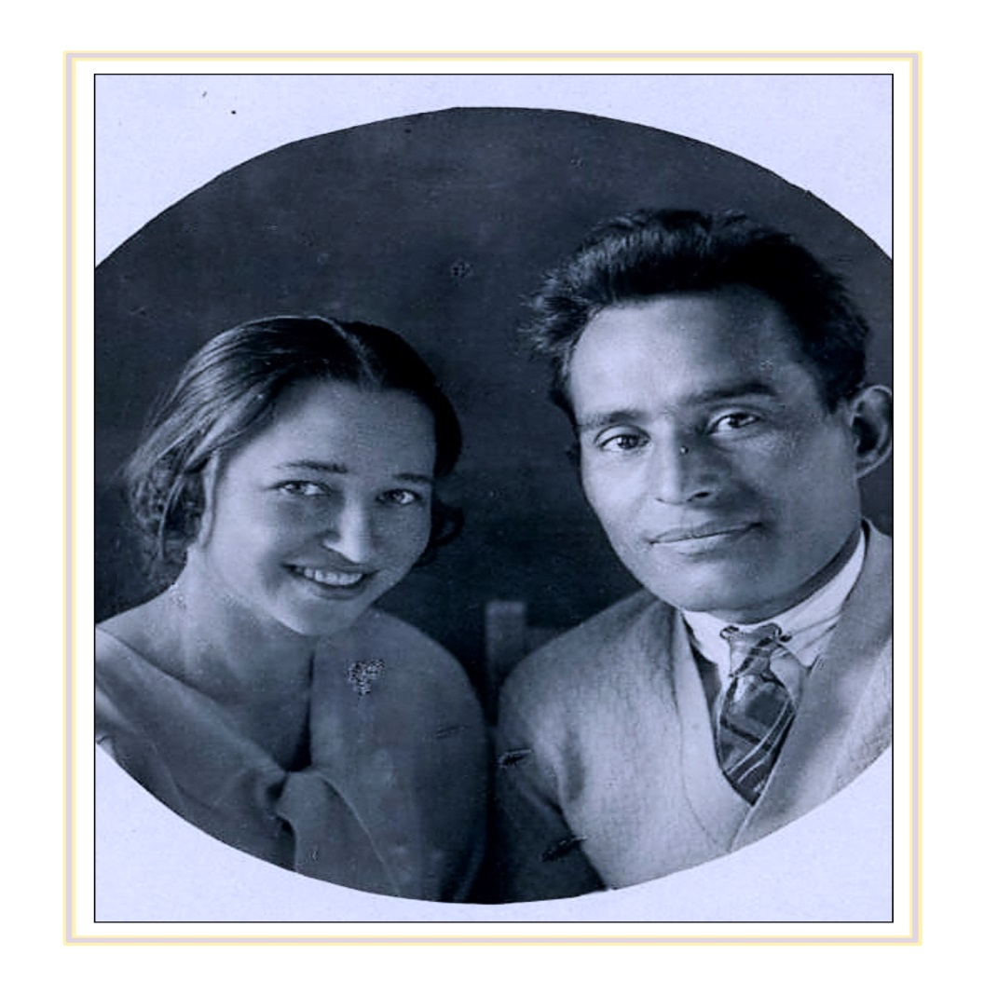
Шатохины

